**3年生　学年通信**

**西陵中学校**

**第3学年 学年通信　第8号**

**令和6年１0月3１日（木）**

**明日は「文化祭」**

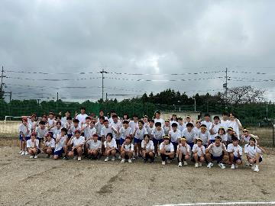

いよいよ明日は文化祭です。

体育祭では３年間で培った団結力や互いを高め、

励まし合う力など、この学年のすてきな一面を

たくさん見せてもらいました。

　文化祭は各学年や部活動の作品発表。そして、

合唱を通して、またひとつみんながまるくなる、

すてきな瞬間がつまっています。

10月22日（火）からはじまった合唱練習。各クラス自分たちの合唱曲を大切にし、この仲間とよりよい歌をみんなに届けたいという思いであふれる時間が流れていました。

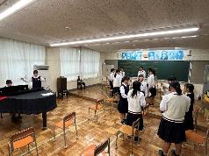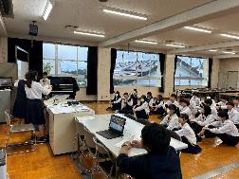

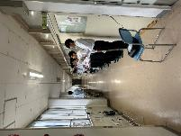

「合唱」を辞書で引くと、「全体で一曲をなすように歌うこと」と書かれています。みんなで一曲を歌えば、それでいいのか。そんなとき、長年第一線で活躍する歌手、由紀さおりさんの、合唱を表現する言葉に出会いました。

皆で一緒に歌うということは、「人を感じること」だと思うんです。周りの声を感じ、自分の声をそこに沿わせていきながら一つの作品を作り上げていく、それが合唱の醍醐味なんです。

文化祭当日も隣の仲間、そしてクラス全員の仲間の歌声を「感じ」、ここにいる自分たちにしか作れない合唱を作り上げてください。歌声に込めた思いはきっと届けたい人に届きます。

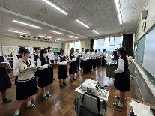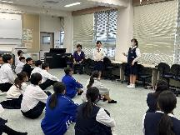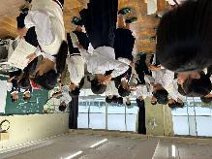

【11月の予定】 ※完全下校時刻は、16：30です。

※定時退校日の電話は17：00以降、１月までの電話は18：00以降自動応答となりま

すので、ご了承ください。

|  |  |  |  |  |
| --- | --- | --- | --- | --- |
| 日 | 曜 | 放課時刻 | 行事等 | 備考 |
| 1 | 金 | １３：３０ | 文化祭 | 部活なし、 定時退校日 |
| 2 | 土 |  |  |  |
| 3 | 日 |  | 文化の日 | 水沢地区・小山田地区文化祭 |
| 4 | 月 |  | 振替休日 |  |
| 5 | 火 | １５：０５ | 教育相談期間（１２日まで）  英語スピーチコンテスト・英作文コンテスト | 登校指導 |
| 6 | 水 | １４：４５ | ３－１　１～４限目：保育実習 |  |
| 7 | 木 | １５：３０ |  |  |
| 8 | 金 | １５：０５ | 三泗音楽会 |  |
| 9 | 土 |  |  |  |
| 10 | 日 |  |  | 防災訓練（堂ケ山・小山） |
| 11 | 月 | １５：３０ | ５・６限目：進路説明会 |  |
| 12 | 火 | １５：３０ | ３－２　１～４限目：保育実習 |  |
| 13 | 水 | １３：２５ | 期末テスト範囲発表 | 部活なし（～２２日）、定時退校日 |
| 14 | 木 | １５：４５ |  | 部活なし |
| 15 | 金 | １５：３０ | 学校公開日、 家庭教育講座（３限目） | 部活なし |
| 16 | 土 |  |  |  |
| 17 | 日 |  |  |  |
| 18 | 月 | １５：４５ | 放課後：質問会 | 部活なし |
| 19 | 火 | １５：４５ |  | 部活なし |
| 20 | 水 | １１：５０ | 期末テスト１日目 | 部活なし、定時退校日 |
| 21 | 木 | １１：５０ | 期末テスト２日目 | 部活なし、定時退校日 |
| 22 | 金 | １３：３５ | 期末テスト３日目 | 部活なし |
| 23 | 土 |  | 勤労感謝の日 | 小山田地区ふれあいフェスティバル |
| 24 | 日 |  |  | 防災訓練（和無田） |
| 25 | 月 | １３：３５ |  | 部活なし |
| 26 | 火 | １６：００ | ５・６限：キャリア教育講演会 |  |
| 27 | 水 | １４：１０ |  | 部活なし、 定時退校日 |
| 28 | 木 | １６：００ |  |  |
| 29 | 金 | １５：３０ | 放課後：専門委員会 | 部活なし |
| 30 | 土 |  |  |  |